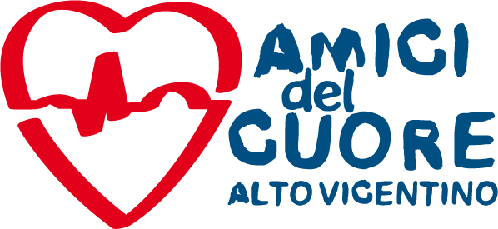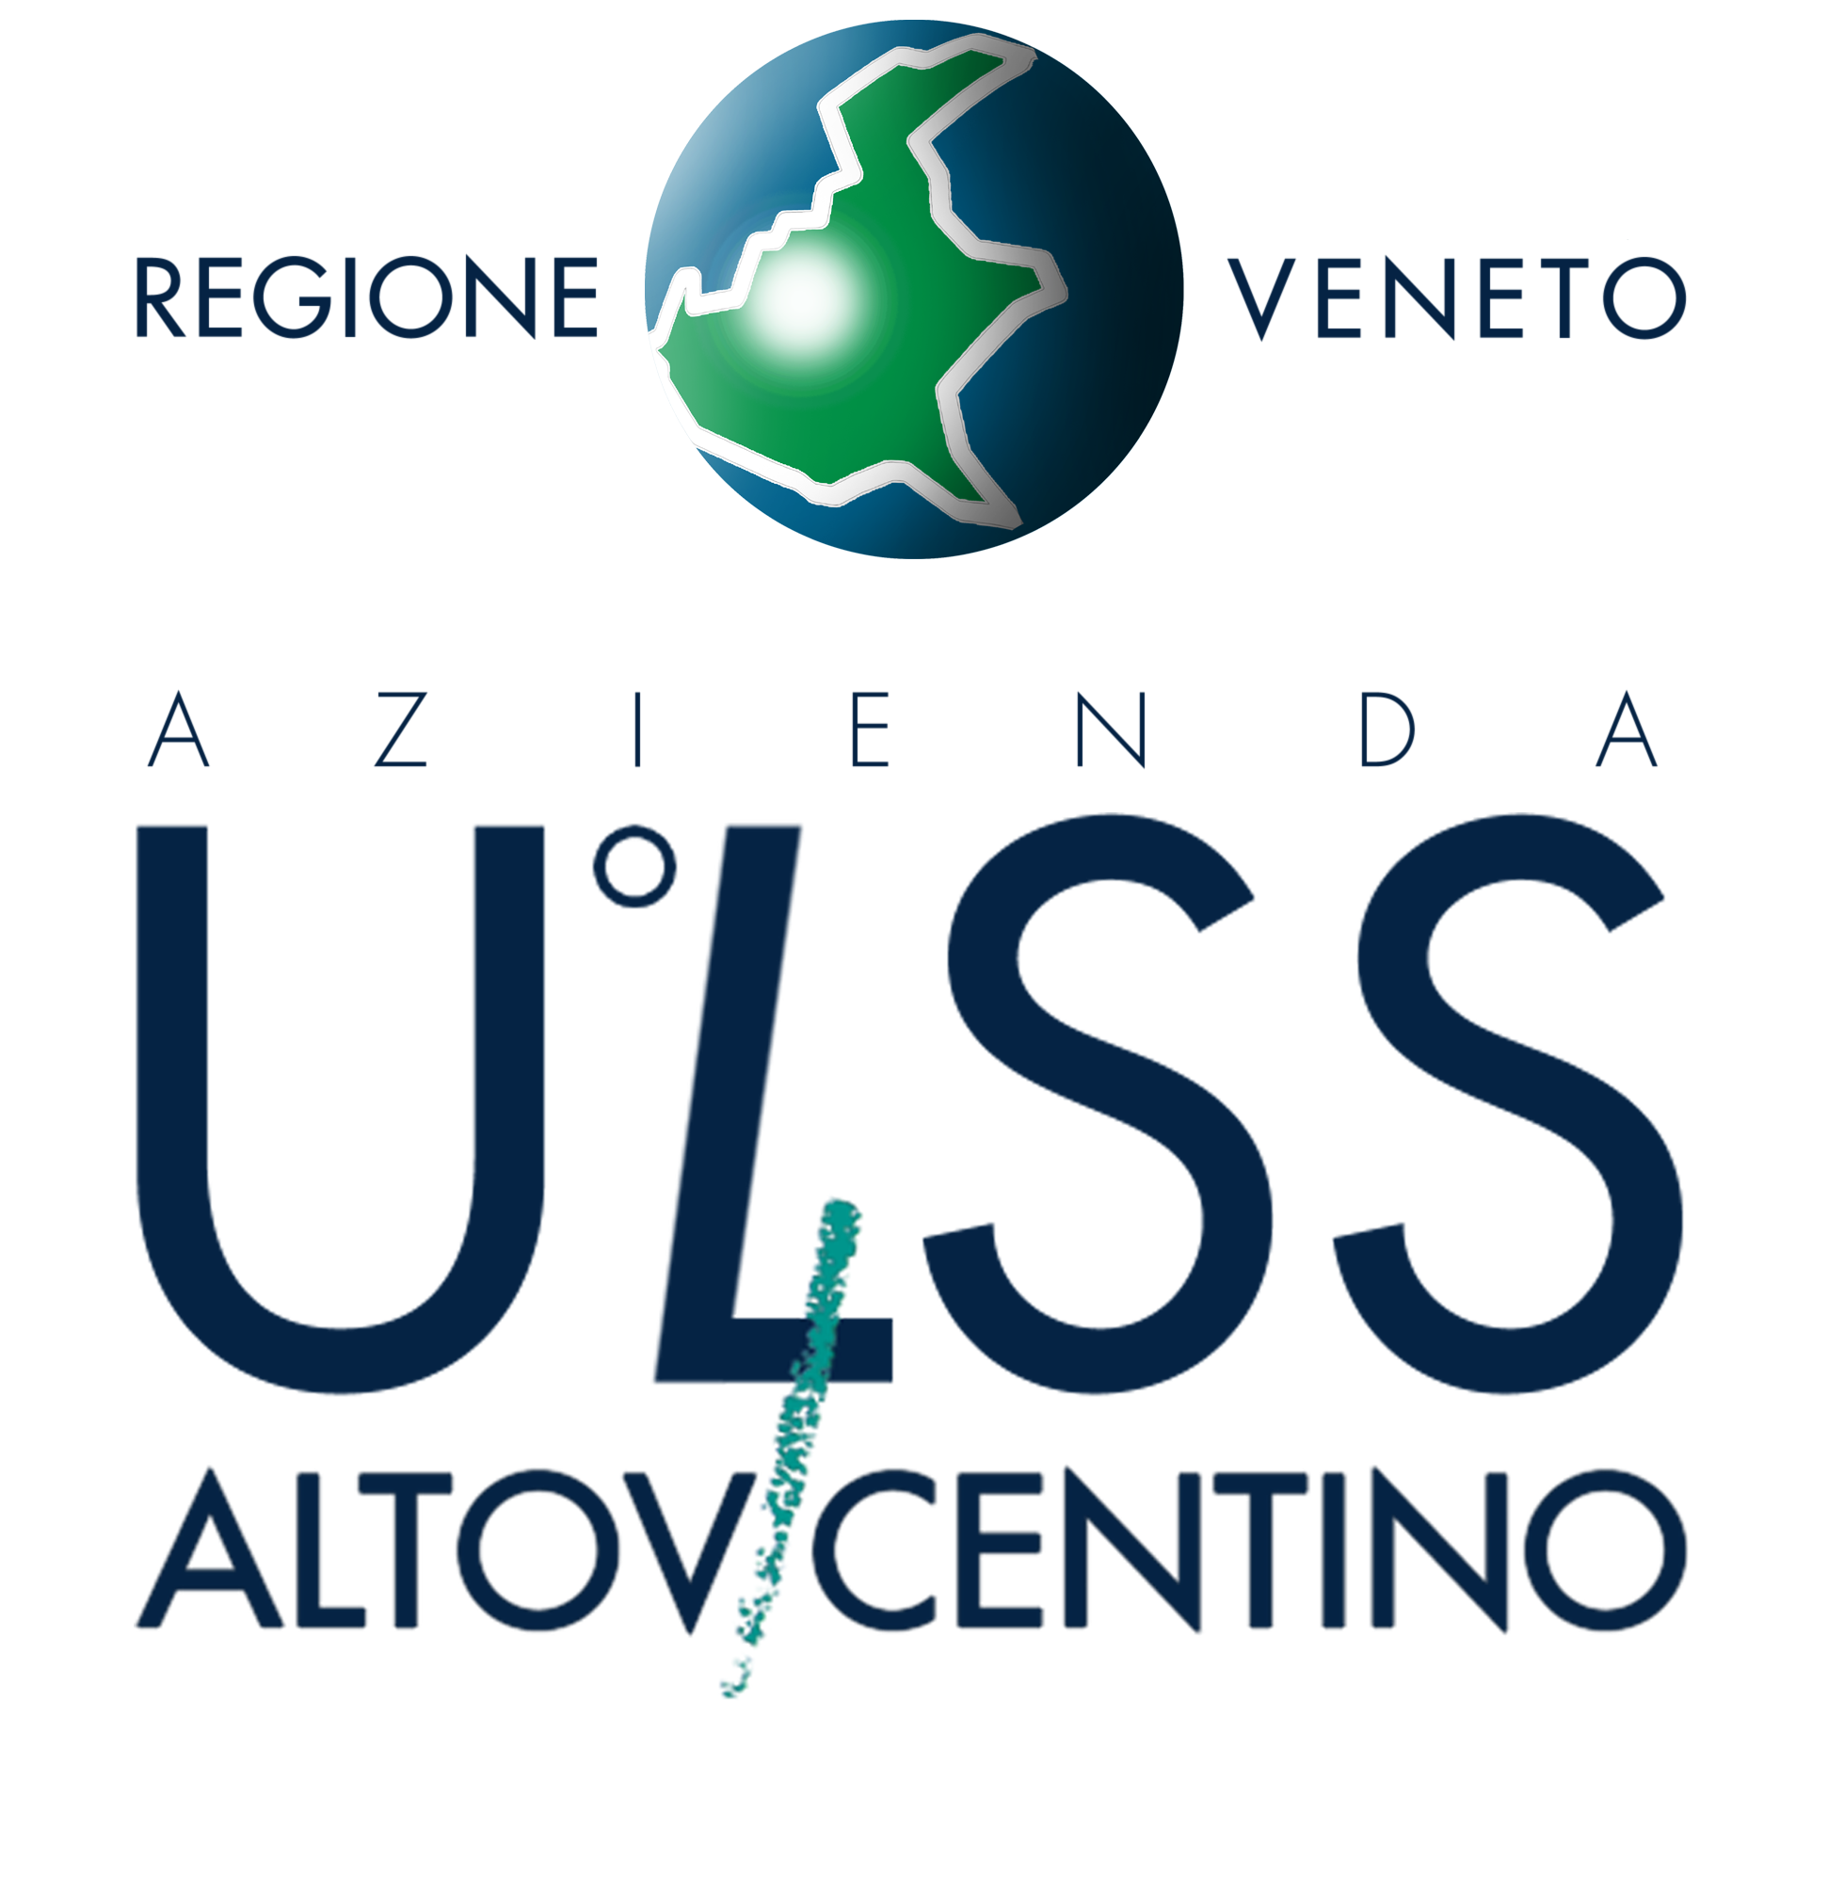

L’Associazione Amici del Cuore Alto Vicentino Onlus e
la Parrocchia di S. Maria Ausiliatrice in Thiene
invitano la cittadinanza ad un incontro sul tema

“La cardiologia interventistica nella nostra ULSS: lo stato dell’arte”

VENERDÌ 23 SETTEMBRE ‘11 - ORE 20.30
presso il Centro Parrocchiale
Relatore
Dott. Luciano Bassan
Responsabile dell’Unità Operativa Semplice di Emodinamica dell’ULSS n. 4 “Alto Vicentino”

SABATO 24 SETTEMBRE ’11

dalle ore 8.30 alle ore 12

nei medesimi locali
Prevenzione cardiocircolatoria
possibilità di effettuare elettrocardiogramma, controllo del tasso glicemico, della colesterolemia e dei valori pressori.
(precedenza ai partecipanti alla riunione serale)

